
中文功能产品手册
基于当前源码与本地部署 · 版本 3.2.1.11
产品定位 · 功能地图 · 角色权限 · 业务流程 · 使用边界
内部评审版 v1.0 | 2026-08-05

DOCUMENT GUIDE

阅读说明与文档控制
手册定位 本手册回答“系统能够做什么、由谁使用、业务如何衔接”。它不是字段级操作培训，也不替代机构自己的检验流程、质量体系文件或数据治理制度。
项目 | 内容
产品 | OpenELIS Global（当前本地实例显示为 Test LIMS）
版本基线 | 3.2.1.11；以当前源码、菜单配置与本地运行页面为准
适用读者 | 实验室负责人、业务管理员、实施人员、信息化团队、测试与培训人员
本地访问 | http://127.0.0.1:18080/（仅当前本机调试环境）
文档状态 | 内部评审版 v1.0；功能可见性仍受角色、实验室单元和站点配置影响

内容导航
- 01 产品定位、边界与功能全景
- 02 用户角色、权限模型与界面通用规则
- 03 从患者与订单到结果验证和报告的核心闭环
- 04 样本、分析仪、质量事件、EQA与专科业务
- 05 管理配置、典型场景、数据质量与上线注意事项
- 附录：角色矩阵、功能/路由索引、术语表与验收清单
当前界面说明 中文已覆盖主导航和主要业务入口；后台管理及少量旧版页面仍可能显示英文。手册对功能采用中文归类，并在必要处保留英文页面名称，方便现场定位。

PRODUCT OVERVIEW

1 产品定位与功能全景
OpenELIS Global 是面向公共卫生及临床实验室的实验室信息管理系统（LIMS）。当前项目覆盖患者与医嘱/订单、样本生命周期、工作计划、结果录入与验证、报告、质量事件、分析仪集成、样本存储与转运、EQA 以及病理/细胞学等专科流程。

1.1 产品目标
- 把患者、订单、样本、检测和报告串成可追踪的数据链，减少纸面传递和重复录入。
- 通过角色分工将接收、检测、验证、报告和管理相互隔离，形成清晰的责任边界。
- 用工作计划、仪器导入、状态看板和超时提醒提升样本周转效率。
- 支持不符合项、纠正措施、审计和 EQA 管理，为实验室质量体系提供过程证据。
- 通过外部连接、电子订单、数据导出及 FHIR 等能力与上下游系统协同。

1.2 功能域
业务域 | 核心内容 | 典型产出
前处理 | 患者、订单、采集、标签、接收、样本 QA | 患者档案、实验室编号、样本标签、接收记录
检测执行 | 工作计划、结果录入、分析仪导入、转诊 | 检测任务、结果草稿、异常/转诊记录
后处理 | 结果验证、报告、打印与导出 | 已验证结果、患者报告、管理报表
样本资产 | 分装、存储、冻存监控、转运、库存 | 位置链、交接记录、库存流水
质量管理 | 不符合项、警报、EQA、审计、周转时间 | CAPA、预警、能力验证与审计证据
专科业务 | 病理、免疫组织化学、细胞学、笔记本 | 病例进度、专科结论、附件/报告
平台管理 | 用户、组织、检测目录、字典、配置、连接 | 权限、主数据、接口和站点配置

当前边界 计费入口在当前菜单配置中没有可用子功能，因此不作为本版本已开放模块；是否启用应以机构实施范围和后续配置为准。

ACCESS MODEL

2 用户、角色与权限模型
系统采用“全局角色 + 实验室单元角色 + 站点配置”的组合授权方式。同一菜单在不同账户下可能显示、隐藏或只读，这是产品权限设计的一部分。
角色 | 主要职责 | 典型功能范围
Global Administrator  全局管理员 | 平台与业务主数据管理 | 后台管理、存储资源、分析仪配置、审计与全局报表
User Account Administrator  用户管理员 | 维护账户和权限 | 用户创建、角色分配、账户管理
Audit Trail  审计角色 | 查看操作追踪 | 系统与订单审计轨迹
Reception  接收/前处理 | 患者、订单和样本接收 | 患者、订单、电子订单、条码、样本转运、不符合项
Results  检测结果 | 组织检测并录入结果 | 工作计划、结果、分析仪相关、库存、质量事件
Validation  验证 | 技术/生物学审核 | 结果验证、不符合项复核
Reports  报告 | 生成和分发报告 | 患者报告、业务报表和导出
Analyser Import  分析仪导入 | 维护结果导入映射与异常 | 分析仪列表、映射、类型、导入错误
Pathologist / Cytopathologist  病理/细胞病理 | 专科病例审核 | 病理、免疫组化、细胞学病例和结论

2.1 权限使用原则
- 最小授权：只为用户分配完成岗位所需的最小功能集合。
- 实验室单元隔离：Reception、Results、Validation、Reports 可按实验室单元分配。
- 关键动作分离：录入结果与验证结果应由不同职责完成，具体以机构制度为准。
- 菜单不是权限的唯一依据：即使用户知道页面地址，受保护页面仍会校验角色。
- 配置影响可见性：站点开关、菜单配置、检测目录与实验室单元会共同决定页面内容。

END-TO-END WORKFLOW

3 核心业务闭环
常规实验室业务可概括为下列十个连续阶段。每个阶段产生的数据都会成为下一阶段的输入，并保留可追踪关系。
- 确认或新建患者：用患者 ID、历史实验室编号、姓名、出生日期等条件先搜索，避免重复建档。
- 创建订单：选择项目/计划，录入医嘱信息、送检单位和临床信息。
- 添加样本和检测：选择样本类型、采集时间、采集者、面板或检测项目。
- 生成实验室编号和条码：打印标签并与容器绑定。
- 接收与样本 QA：核对身份、完整性、数量、运输条件；不合格样本进入拒收或不符合项流程。
- 组织工作计划：按检测、面板、实验室单元或优先级汇总待检任务。
- 产生并录入结果：人工录入、批量处理或从分析仪导入，并处理错误、参考范围和转诊。
- 验证结果：审核完整性、合理性、异常值与必要备注，确认后形成正式结果。
- 生成报告：按患者、订单、日期或项目输出报告，并支持打印、导出或电子分发。
- 留样、存储和闭环：按需要分装、存储、转运或处置，同时保留位置和交接记录。

3.1 状态与质量回路
首页将业务状态转化为可行动的队列：进行中、准备验证、今日完成、部分完成、用户录入、已拒绝、未打印、电子订单、平均周转时间和延迟周转。异常、拒收或超时可进一步触发警报或不符合项，并通过纠正措施回到正常流程。
推荐操作顺序 先从首页识别积压和异常，再进入相应详情；不要把首页数字当作统计报表的唯一口径，正式业务分析应使用报告模块并确认日期、实验室单元与状态筛选条件。

HOME DASHBOARD

4 首页与界面通用操作
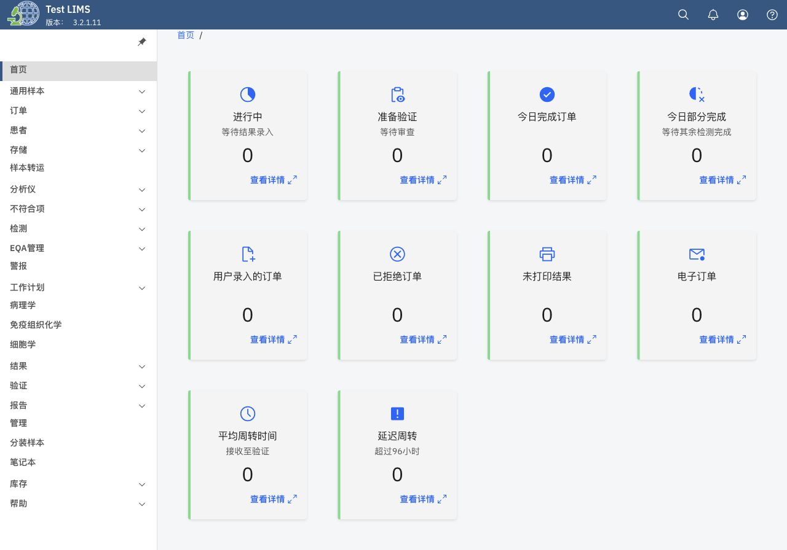
图 1 首页工作台：业务状态、周转时间与快捷详情入口

4.1 首页卡片
卡片 | 业务含义
进行中 | 已接收、仍等待结果录入的检测任务
准备验证 | 已有结果、等待审核确认的任务
今日完成订单 / 今日部分完成 | 当天全部完成或仅部分项目完成的订单
用户录入的订单 / 电子订单 | 人工创建与外部系统传入的订单队列
已拒绝订单 / 未打印结果 | 需业务关注的拒收和待输出队列
平均周转时间 / 延迟周转 | 从接收到验证的效率指标及超过 96 小时的任务

4.2 通用交互规则
- 左侧菜单：点击带下拉箭头的模块名称展开子菜单；无箭头的项目通常直接进入页面。
- 面包屑：页面顶部显示当前位置，可帮助确认所属模块。
- 卡片：点击“查看详情”进入筛选后的任务表；详情页可按实验室单元切换。
- 搜索与表格：先填写条件再搜索；表格支持分页，部分列支持排序。
- 顶栏：提供全局搜索、通知、用户菜单和帮助入口，具体功能受账户权限影响。

PATIENT MASTER

5 患者管理
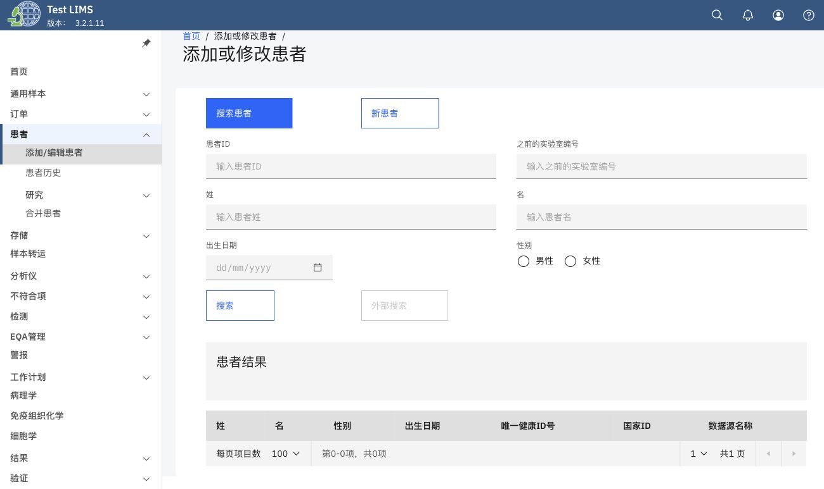
图 2 患者管理：搜索现有患者或进入新患者建档

5.1 核心能力
- 添加/编辑患者：维护身份信息、出生日期、性别、国家 ID、唯一健康 ID 及站点扩展字段。
- 患者搜索：支持患者 ID、历史实验室编号、姓名和出生日期等组合条件。
- 患者历史：查看既往订单、样本和结果关联，帮助识别重复检查或长期随访。
- 研究患者：为特定研究/项目提供初次、双录、编辑或会诊入口。
- 患者合并：处理重复档案，把业务记录归并到正确的患者主体；应由授权人员操作并保留审计。

5.2 关键业务规则
先搜索、后新建 新建患者前至少用一个稳定标识和姓名/出生日期交叉检索。患者合并会影响历史数据归属，执行前应核实两个档案确属同一人。
输入 | 校验重点 | 输出
患者标识 | 唯一性、来源系统、号码格式 | 可复用患者主档
人口学信息 | 姓名拼写、出生日期、性别 | 检验报告身份信息
联系/地址信息 | 字段完整性、行政区层级 | 随访与公共卫生分析维度
历史实验室编号 | 是否属于同一患者 | 跨批次检验关联

ORDERS & ACCESSIONING

6 订单与通用样本
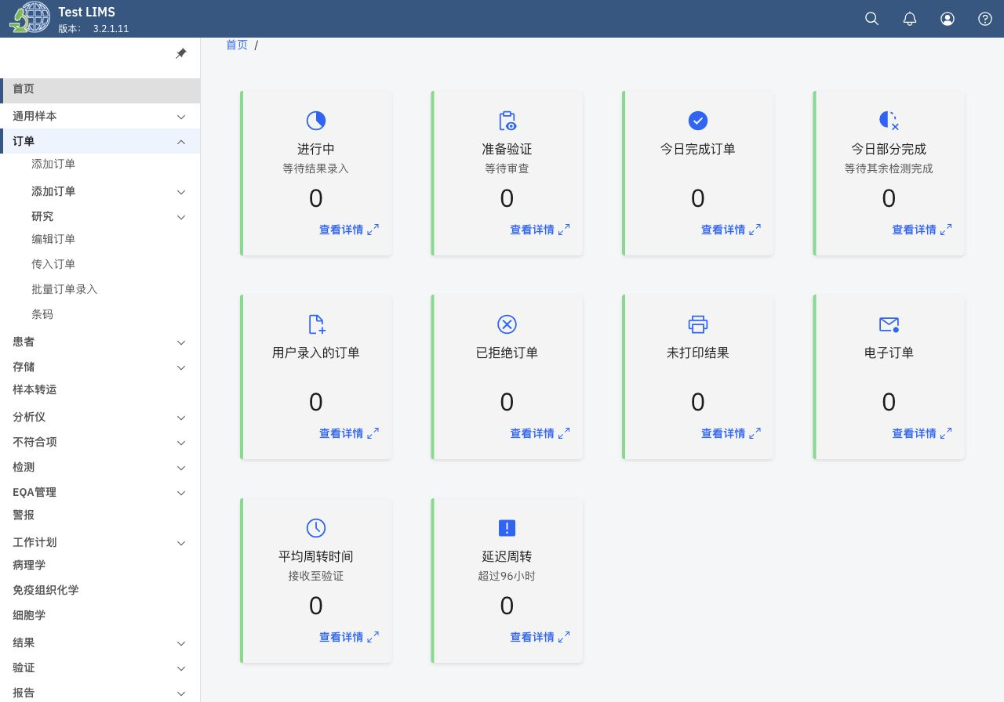
图 3 订单菜单：添加、研究、编辑、传入、批量录入与条码

6.1 订单功能
入口 | 作用 | 主要使用者
添加订单 | 为现有或新患者创建检测申请，录入样本、检测和申请信息 | Reception
订单工作流 | 按录入、采集、标签和 QA 等阶段推进订单 | Reception
研究 | 支持研究项目的初录、双录、编辑及会诊型电子订单 | Reception / 研究团队
编辑订单 | 在业务允许范围内修改样本、检测和申请信息 | Reception
传入订单 | 接收并处理外部系统发送的电子订单 | Reception
批量订单录入 | 为同类样本/项目集中建单，可选是否包含患者信息 | Reception
条码 | 按样本类型、面板或检测项目生成标签 | Reception

6.2 通用样本工作区
“通用样本”提供一组面向非特定项目的订单、编辑、导入、结果和样本管理页面，适合机构按通用流程配置。它与“订单”模块共享患者、样本、检测和结果数据，但入口和表单可针对实施场景不同。
- 订单提交前核对患者、样本类型、采集时间、检测项目、送检单位和优先级。
- 样本拒收时记录原因，不应通过删除订单掩盖不合格事实。
- 电子订单先完成匹配和接收，确认患者、检测目录及编码映射无误后进入实验室流程。
- 批量录入适合高度同质化场景；若患者信息不同，应启用并逐行核实患者字段。

TESTING EXECUTION

7 工作计划、结果录入与分析仪结果

7.1 工作计划
工作计划用于把待检任务按实验室生产方式编组。当前项目支持按检测、面板、工作台/实验室单元和优先级生成队列，便于分配、打印和跟踪。
- 按检测：适合同一项目连续批量检测。
- 按面板：适合成套项目或项目组合。
- 按工作台/实验室单元：适合按科室或设备区域组织任务。
- 按优先级：优先处理急诊、公共卫生事件或其他高优先级样本。

7.2 结果录入
结果模块提供统一结果工作区，并保留按工作台、患者、订单、实验室编号范围、日期、转诊和分析仪结果等入口。结果可以是数值、选择项、文本或附件，具体由检测目录配置决定。
检查点 | 说明
样本/检测匹配 | 确认结果对应正确患者、实验室编号、样本和项目
单位与参考范围 | 由检测配置带出；异常时确认年龄、性别等适用条件
结果标记 | 关注超范围、临界值、仪器错误、稀释或重复检测标记
备注与转诊 | 记录必要解释；转诊应选择参考实验室并保留送出/回传信息
保存与提交 | 保存草稿后确认完整，再提交至验证队列

结果安全 不得仅凭分析仪结果自动成为正式报告。仪器导入仍需编码映射、异常处理和授权验证，是否可自动验证应由机构质量制度和系统配置共同决定。

VERIFICATION & REPORTING

8 结果验证与报告

8.1 验证
验证是将“已录入结果”转为“可正式发布结果”的控制点。当前菜单支持常规验证、按研究/实验室单元、实验室编号、编号范围和日期等方式组织审核。
- 核对患者、样本、检测方法、单位和参考范围。
- 复核质控状态、仪器标记、历史结果和相关项目的一致性。
- 处理异常值、临界值、补充说明、重复检测或转诊结果。
- 确认所有必需项目完成；部分完成报告须符合机构发布规则。
- 验证后若需修改，应走授权更正和审计流程，避免覆盖历史。

8.2 报告与导出
报告组 | 主要内容
常规/研究报告 | 按患者、订单、项目和研究生成业务结果报告
管理报告 | 拒收、活动、不符合项、积压和周转时间等运营数据
患者/项目报告 | ARV、EID、病毒载量、不确定结果、采集或关联报告等实施型报表
指标报告 | 按机构配置输出公共卫生或项目指标
导出 | CSV、WHONET 等数据交换；部分导出仅管理员可用
审计轨迹 | 系统操作和订单变更记录，供授权审计人员查询

发布口径 对外报告应只使用已验证结果，并确认报告模板、机构标识、签发人、日期、页码和保密要求均符合本机构制度。

ANALYZER & QC

9 分析仪与质量控制
分析仪模块负责设备主数据、检测名称映射、结果导入和导入异常；质量控制（QC）页面围绕仪器、控制品批次、图表和规则配置组织。
能力 | 业务价值 | 关键控制
分析仪列表/类型 | 登记设备和通信类型 | 设备标识、启停状态、实验室归属
检测名称映射 | 将仪器项目代码映射到系统检测目录 | 一一对应、单位/方法一致、版本变更复核
结果导入 | 减少人工录入并保留来源 | 患者/样本匹配、重复结果、错误队列
导入错误 | 集中处理无法匹配或格式异常的数据 | 不得静默丢弃；处理后留痕
QC 仪表板 | 查看控制品结果和规则告警 | 失控时暂停相关结果发布并执行处置
控制品/规则 | 维护批次、靶值、范围与判定规则 | 生效日期、换批、规则审批

9.1 推荐上线顺序
- 先完成系统检测目录、单位、结果类型和方法配置。
- 再登记分析仪并建立仪器代码到系统检测的映射。
- 用非生产样本验证文件/通信格式、异常分支和重复导入行为。
- 配置 QC 控制品、规则和责任人，并演练失控后的处置流程。
- 完成结果一致性验证后，再逐步启用生产导入。

SPECIMEN LIFECYCLE

10 样本存储、分装、转运与库存
模块 | 核心能力 | 主要记录
分装样本 | 从原样本建立子样本/等分样本 | 父子关系、容器、数量和标签
样本存储 | 按房间、设备、架、机架、盒位管理位置 | 当前位置、入库/移位/出库记录
冻存监控 | 查看状态、纠正操作、趋势、报告和设置 | 温度趋势、告警、纠正记录
样本转运 | 创建转运箱、装箱、交接、接收和报告 | 路线、箱号、样本清单、交接时间
库存 | 维护耗材/试剂库存及流转 | 品项、批次、数量、有效期、出入库

10.1 样本位置模型
典型位置链为：房间 → 存储设备（如冰箱/冰柜）→ 架/搁板 → 机架 → 盒 → 盒位。机构可按实际设施裁剪层级，但每次移动都应记录操作者、时间、来源位置和目标位置。

10.2 关键规则
- 分装后保持原样本与子样本的可追溯关系，标签不得复用。
- 装箱前核对样本、目的地、运输条件和容器完整性；收货方按箱清单确认。
- 冻存温度异常应关联纠正操作，不只消除告警。
- 库存批次和有效期应与实际耗用同步；检测配置与库存消耗之间的自动关联取决于站点实施。

QUALITY MANAGEMENT

11 不符合项、警报与 EQA

11.1 不符合项（NCE）
不符合项用于登记偏离流程、样本问题、结果问题或其他质量事件，并通过纠正措施计划（CAPA）持续跟踪。当前功能包含仪表板、报告、查看和纠正措施。
- 报告事件并关联受影响的订单/样本；记录发现时间、地点、报告人和描述。
- 评估影响和风险，确定临时控制措施。
- 制定纠正措施、负责人和完成期限。
- 跟踪实施证据和有效性，满足关闭条件后完成审批关闭。

11.2 警报
警报用于集中提示需要用户处理的业务事件。用户应从警报进入原始业务记录处理，避免只清除提示而未解决根因。通知对象和规则由站点配置决定。

11.3 EQA 管理
工作区 | 功能
检测端 | 查看 EQA 订单和本人/本实验室参与的项目
项目管理 | 维护能力验证项目、轮次和基本规则
参与者 | 维护参加机构及联系方式
分发 | 创建样品分发批次并跟踪发送/接收
结果 | 收集、审查并汇总参与结果

SPECIALTY WORKFLOWS

12 病理、免疫组织化学、细胞学与笔记本
模块 | 流程特点 | 关键输出
病理学 | 病例仪表板、标本处理、病理医师复核、追加检查、报告上传/生成 | 病例状态、诊断结论、病理报告
免疫组织化学 | 由病理病例发起或独立创建；记录切片/染色和结果，提交病理审核 | IHC 结果、标记物解释、专题报告
细胞学 | 病例工作台、切片/图像、结构化诊断字段、细胞病理审核 | 细胞学结论与报告
笔记本 | 模板表单、工作记录和条目管理 | 实验记录、附件、结构化表单

12.1 专科病例共性
- 病例由订单和样本进入专科工作台，状态通常经历进行中、待专科审核、追加请求和完成。
- 处理人员记录标本、切片、检测、备注和附件，专科审核人员作出结论。
- 报告可上传现有文件或由系统模板生成；最终发布前仍需授权审核。
- Pathologist、Cytopathologist 及实验室单元权限共同决定可见病例和可执行动作。
实施提示 专科模板、诊断词典和报告版式必须由本机构专科负责人确认。示例配置不能直接等同于临床使用规范。

ADMINISTRATION

13 管理后台
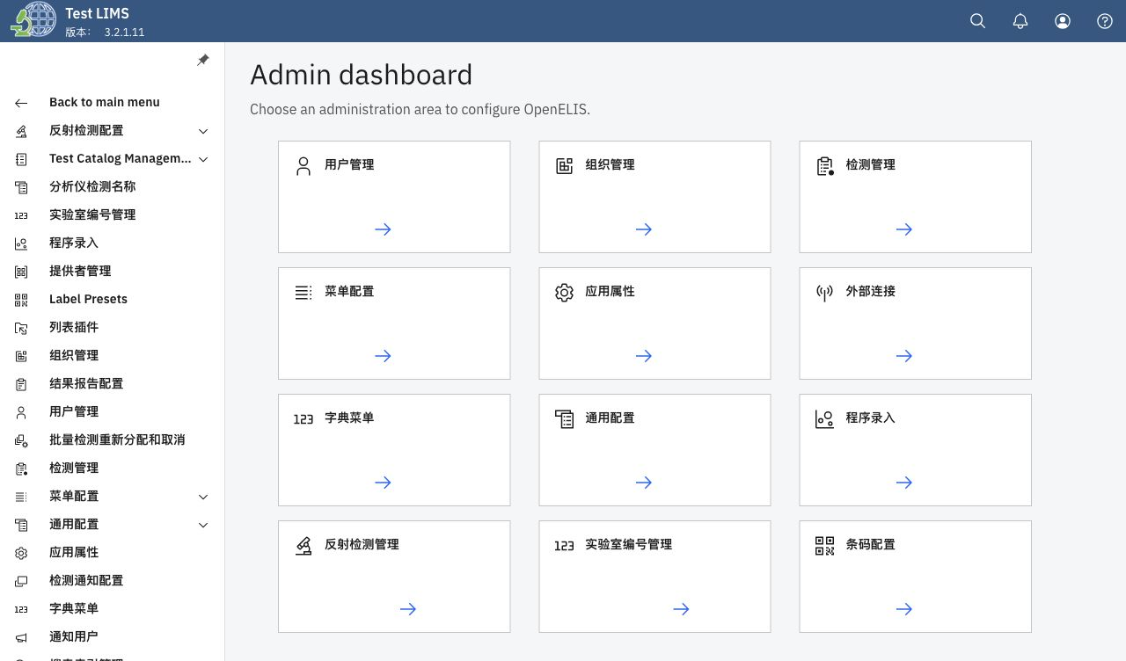
图 4 管理后台：以功能卡片和左侧导航组织配置区
管理后台主要面向全局管理员。当前页面已中文化主要卡片，但左侧仍有少量英文项；这是界面本地化覆盖差异，不代表功能不可用。

13.1 后台功能分组
配置组 | 包含内容
身份与组织 | 用户管理、提供者管理、组织管理、角色/实验室单元权限
检测目录 | 检测、面板、方法、样本类型、单位、结果选择列表、参考范围、可开单状态
业务界面 | 菜单配置、样本录入、结果、验证、工作计划、不符合项等页面配置
编码与标签 | 实验室编号、条码、Label Presets、字典菜单
设备与连接 | 分析仪检测名称、外部连接、程序录入、FHIR 数据导出状态
通知与报告 | 检测通知、通知用户、结果报告配置
运行维护 | 应用属性、通用配置、搜索索引、日志、Localization、日历、传统管理

CONFIGURATION GOVERNANCE

14 配置治理与主数据

14.1 检测目录
检测目录决定可开单项目、样本类型、结果类型、单位、方法、参考范围、显示顺序和报告名称，是业务正确性的核心主数据。
- 新项目先定义报告名称、结果类型、样本类型、方法和单位，再设置参考范围与可开单状态。
- 面板用于组合多个检测；修改面板时评估历史订单和报告影响。
- 重命名、停用和顺序调整优先于直接删除，确保历史数据仍可解释。
- 分析仪映射、报告模板和外部编码应与检测目录同步变更。

14.2 用户和权限
管理员可创建用户、分配全局角色和实验室单元角色，也可参考现有账户复制权限。复制后仍需逐项复核，避免把不需要的高权限带入新账户。

14.3 配置变更控制
阶段 | 建议动作
提出 | 记录业务原因、影响模块、负责人和期望生效时间
评审 | 由业务、质量和信息化共同确认编码、权限、报告与接口影响
验证 | 在测试环境覆盖正常、异常、历史记录和权限场景
发布 | 备份配置、记录版本、选择低风险窗口并通知用户
复核 | 检查订单、结果、报告、接口和审计记录，必要时执行回退方案

高风险配置 检测目录、参考范围、单位、角色权限、报告模板、分析仪映射和外部连接均可能影响临床结果或数据交换，应执行双人复核和变更留痕。

TYPICAL SCENARIOS

15 典型场景一：常规患者样本
目标：从患者检索开始，完成一个常规订单，形成已验证报告并保留样本去向。
- Reception 在“患者 → 添加/编辑患者”中检索；找到患者则确认信息，未找到才新建。
- 进入“订单 → 添加订单”，选择患者和项目/计划，填写申请、送检和临床信息。
- 添加样本类型、采集时间、采集者及检测/面板，核对后提交订单。
- 打印条码并完成采集、接收与样本 QA；不合格时记录拒收原因或创建不符合项。
- Results 用户从工作计划领取任务，完成检测并人工录入或导入仪器结果。
- 结果完整后提交验证；Validation 用户复核异常、参考范围、历史和备注。
- Reports 用户生成正式报告，按机构规则打印、导出或分发。
- 如需留样，执行分装和存储；记录最终位置、保存条件和处置计划。

15.1 场景完成条件
检查对象 | 完成条件
身份 | 患者与样本标识一致，无重复患者或错误合并
订单 | 检测、样本、采集和申请信息完整
结果 | 所有必需项目有结果或有经授权的例外说明
验证 | 审核人、时间和状态记录完整
报告 | 只包含已验证结果，版式和签发信息正确
样本 | 存储、转运或处置状态可追踪

TYPICAL SCENARIOS

16 典型场景二与三：电子订单、分析仪导入

16.1 电子订单接收
- 在“订单 → 传入订单”查看外部系统发送的记录。
- 核对患者标识、送检单位、检测编码、样本类型和优先级映射。
- 处理未匹配患者、未知检测或重复订单；不得直接忽略异常。
- 接受订单后生成实验室编号/标签，按正常接收和检测流程推进。
- 确认外部系统收到必要的接收、结果或报告状态回传。

16.2 分析仪结果导入
- 确认设备在线、检测名称映射和控制品状态正常。
- 从分析仪接收结果文件/消息，并按样本编号和项目代码匹配。
- 在导入错误队列处理未知编号、未知项目、格式或重复结果。
- 对异常标记、稀释、重测和超范围结果进行人工复核。
- 保存结果并提交验证；正式报告仍以验证状态为准。
接口对账 电子订单和分析仪导入都应建立每日对账：上游发送量、系统接收量、成功处理量、错误量和未闭环量必须可核对。

TYPICAL SCENARIOS

17 典型场景四与五：样本转运、不符合项

17.1 样本转运
- 确认转运路线、目的实验室、运输条件和计划时间。
- 创建转运箱并加入样本，核对样本编号、数量和容器。
- 封箱后生成交接清单；记录发出人、承运/交接人和时间。
- 接收方按箱和样本逐项确认，记录破损、缺失、超温或延迟。
- 异常样本进入拒收或不符合项；正常样本进入接收/检测。

17.2 不符合项闭环
- 发现问题后及时报告，关联受影响订单/样本并采取临时控制。
- 分析原因和影响范围，明确是否需要通知临床、上游或下游。
- 建立纠正措施计划，指定责任人、期限和验证方式。
- 上传或记录实施证据，评估措施是否有效。
- 由授权人员确认风险已受控后关闭，保留审计和后续趋势分析。
闭环标准 “问题已处理”不等于“问题已关闭”。关闭前应确认影响受控、措施完成、有效性可验证，并保留可审计证据。

CONTROLS

18 数据质量、安全与审计
控制主题 | 产品支持 | 机构责任
身份准确 | 患者搜索、唯一标识、历史与合并 | 定义主索引规则和合并审批
样本追踪 | 实验室编号、条码、位置和转运记录 | 规范标签、交接和异常处置
结果完整 | 结果类型、范围、状态、验证 | 定义临界值、复核和更正规则
职责分离 | 按角色保护路由和功能 | 按岗位分配并定期复核权限
操作留痕 | 系统/订单审计、日志 | 确定保存期、审计频率和异常调查
接口可靠 | 电子订单、分析仪、外部连接、FHIR/导出 | 维护映射、对账、重试和故障预案
隐私保护 | 认证、权限、会话与受控页面 | 终端、网络、备份、培训和法规合规

18.1 日常管理建议
- 每日：检查首页积压、延迟、导入错误、警报和未关闭转运异常。
- 每周：复核不符合项、接口对账、QC 告警和高风险配置变更。
- 每月：复核用户权限、失败登录/异常日志、库存和过期批次、周转趋势。
- 定期：验证备份可恢复性、报告模板、关键接口、灾难恢复和停机流程。

CURRENT BUILD NOTES

19 当前本地版本说明与上线边界
项目 | 当前状态/说明
访问协议 | 本地调试使用 HTTP（127.0.0.1:18080）；适合单机验证，不作为生产安全方案
中文界面 | 主导航、首页及主要业务页面已中文化；后台和部分旧页面仍可能出现英文
界面技术 | 当前 React 页面与部分传统页面并存，个别入口可能跳转到旧版界面
菜单可见性 | 由角色、实验室单元、站点开关和菜单配置共同决定
计费 | 当前菜单没有可用子功能，视为未开放
测试数据 | 首页示例指标为 0，仅代表当前本地数据库没有相应业务记录

19.1 从本地试用到生产使用
- 明确实施范围、实验室单元、用户岗位和流程差异。
- 完成检测目录、样本类型、单位、参考范围、字典、组织和报告模板配置。
- 配置生产域名、HTTPS、证书、备份、监控、邮件/通知和外部接口。
- 准备匿名化测试数据，执行功能、权限、接口、性能、恢复和用户验收测试。
- 形成培训、停机、故障升级、数据更正、配置变更和上线切换方案。
安全边界 HTTP 仅用于受控本机调试。任何包含真实患者数据的共享或生产环境都应使用经机构批准的 HTTPS、身份认证、网络隔离、备份和审计策略。

APPENDIX A

附录 A 角色—功能矩阵（产品级）
下表用于产品和实施沟通，不替代系统中的实际权限检查。“○”表示常见可用范围，“△”表示依站点配置、实验室单元或额外角色而定。
功能域 | 接收 | 结果 | 验证 | 报告 | 全局管理员
首页 | ○ | ○ | ○ | ○ | ○
患者/订单/条码 | ○ | △ | △ | △ | ○
样本接收/转运 | ○ | ○ | △ | △ | ○
工作计划/结果 | △ | ○ | △ | △ | ○
结果验证 | — | △ | ○ | — | ○
报告 | △ | △ | △ | ○ | ○
不符合项/警报 | ○ | ○ | ○ | △ | ○
EQA | ○ | ○ | △ | △ | ○
存储/库存 | ○ | ○ | △ | △ | ○
分析仪导入 | — | △ | — | — | ○/专用角色
病理/细胞学 | △ | ○ | △ | △ | ○/专科角色
后台管理/审计 | — | — | — | △ | ○/专用角色

实施确认 上线前必须用每种实际岗位账户逐页验收：能否看见菜单、能否打开页面、能否读取数据、能否执行新增/修改/验证/导出等动作。

APPENDIX B

附录 B 主要功能与入口索引（1/2）
模块 | 主要入口 | 代表性页面/路由
首页 | 首页工作台、指标详情 | / ; /DashboardMetrics
通用样本 | 订单、编辑、导入、结果、样本管理 | /GenericSample/Order 等
订单 | 添加订单 | /SamplePatientEntry
订单 | 订单流程 | /order 及录入/采集/标签/QA
订单 | 编辑订单 | /SampleEdit?type=readwrite
订单 | 传入订单 | /ElectronicOrders
订单 | 批量录入、条码 | Batch Order Entry / Print Barcode
患者 | 添加/编辑患者 | /PatientManagement
患者 | 历史、研究、合并 | Patient History / Study / Merge
存储 | 样本、房间、设备、架、机架、盒 | /storage/*
冻存监控 | 仪表板、纠正、趋势、报告、设置 | Freezer Monitoring tabs
样本转运 | 仪表板、装箱、接收、报告、设置 | /SampleShipment/*
分析仪 | 列表、类型、映射、错误 | Analyzer list/type/mapping/error
分析仪 QC | 仪器、图表、控制品、规则 | Analyzer QC pages
不符合项 | 仪表板、报告、查看、纠正措施 | Nonconformity pages
EQA | 订单、我的项目、项目、参与者、分发、结果 | EQA pages
警报 | 警报工作区 | Alerts

APPENDIX B

附录 B 主要功能与入口索引（2/2）
模块 | 主要入口 | 代表性页面/路由
工作计划 | 按检测、面板、单元、优先级 | Workplan pages
结果 | 统一结果、患者、订单、范围、日期、转诊 | /Results 及 legacy result pages
验证 | 常规、研究、单元、编号、范围、日期 | Validation pages
报告 | 常规、研究、管理、患者、指标、导出 | Report pages
审计 | 系统审计、订单审计 | Audit Trail pages
病理学 | 仪表板、病例处理、报告 | Pathology pages
免疫组织化学 | 仪表板、病例处理、报告 | Immunohistochemistry pages
细胞学 | 仪表板、病例处理、报告 | Cytology pages
分装样本 | 等分/子样本 | Aliquot
笔记本 | 仪表板、模板、条目 | Notebook pages
库存 | 品项与库存工作区 | Inventory
管理 | 用户、组织、检测、菜单、属性、连接、字典、通用配置 | /MasterListsPage ; /Admin/*
管理 | 程序、反射检测、编号、条码、通知、报告 | Admin configuration pages
运维 | 搜索索引、日志、本地化、FHIR 导出、日历、传统管理 | Admin maintenance pages
帮助 | 用户手册与流程文档 | Help / documentation

路由说明 部分传统页面使用服务器端地址或重定向，路由名称会随实施和版本调整。产品验收应以菜单可见性和实际业务结果为准，而不是只验证 URL。

APPENDIX C

附录 C 术语与试用验收清单

C.1 常用术语
术语 | 含义
LIMS | Laboratory Information Management System，实验室信息管理系统
订单 / Accession | 一次实验室申请及其关联的患者、样本和检测集合
实验室编号 | 实验室为订单/样本分配的可追踪编号
面板 / Panel | 一组可共同开立或处理的检测项目
工作计划 | 按生产方式组织的待检任务清单
验证 | 授权人员对结果进行审核并确认可发布的过程
NCE | Non-Conforming Event，不符合项/不符合事件
CAPA | Corrective and Preventive Action，纠正与预防措施
EQA | External Quality Assessment，室间质量评价/能力验证
TAT | Turnaround Time，周转时间

C.2 首轮试用验收
- 使用 Reception、Results、Validation、Reports、Administrator 等岗位账户分别登录并检查菜单。
- 完成一条“患者 → 订单 → 样本 → 结果 → 验证 → 报告”的全流程测试。
- 覆盖样本拒收、结果异常、导入错误、不符合项和权限不足等异常场景。
- 验证条码、报告、中文显示、日期/数字格式和打印效果。
- 确认备份恢复、日志、审计、接口对账和本地 HTTP/生产 HTTPS 边界。
- 记录所有与机构流程不一致之处，形成配置项、开发项、培训项和制度项清单。
手册结论 当前项目已具备完整 LIMS 主流程和较丰富的质量、设备、样本资产及专科扩展能力。试用阶段应优先验证核心闭环、角色权限和本地化，再按机构范围逐步启用高级模块。
— 文档结束 —

